Администрация города Магнитогорска
Муниципальное образовательное учреждение
«Специальная (коррекционная) общеобразовательная школа-интернат № 4» города Магнитогорска
455026, Челябинская обл., г. Магнитогорск, ул. Суворова, 110
Тел.: (3519) 20-25-85, e-mail: internat4shunin@mail.ru; http://74203s037.edusite.ru

Сценарий конкурса инсценированной сказки для летнего оздоровительного лагеря
«РАСМЕШИТЕ НЕСМЕЯНУ»
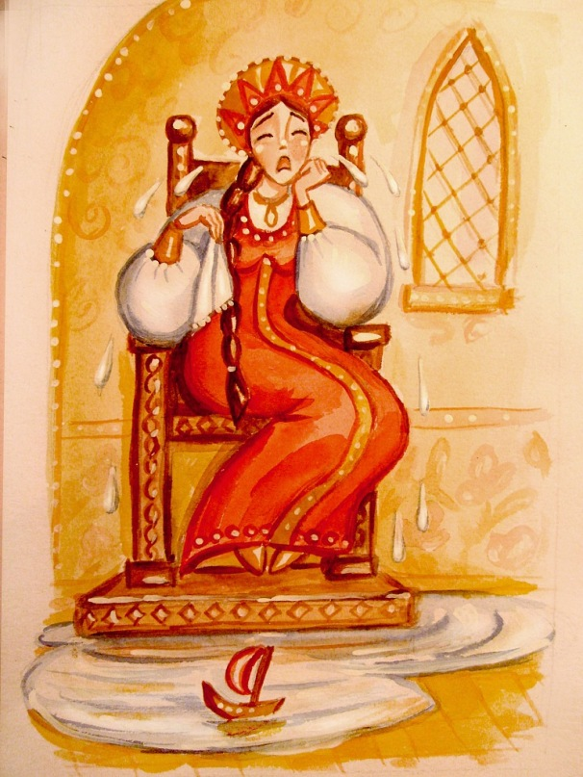

Автор – составитель: Чубаева Н.Н.,
воспитатель группы
продлённого дня,
учитель начальной школы
МОУ «С(К)ОШИ №4»

Г. Магнитогорск, 2013
Цель: Организация досуга детей в каникулярный период.
Задачи:
• познакомить ребят с такой формой литературного произведения, как сказка;
• предоставить детям возможность для самовыражения и самореализации в творческой деятельности;
• сплотить детей в отрядах в процессе подготовки театральных постановок и этюдов на тему сказок;
• научить ребят работать в коллективе, подчиняться определенным правилам, развить чувства коллективизма и товарищества.
Время проведения: 1 час.
Место проведения: концертный зал.
Реквизит: поднос с пирожками и фазаном, ведра.
К проведению программы каждый отряд должен театрализовать какую-нибудь известную сказку, но на современный лад.
Действующие лица:
Царевна Несмеяна
Царь Горох Повар
Ход мероприятия
Звучит любая сказочная музыка. На сцену выбегает Несмеяна, за ней царь Горох с подносом, на котором лежат пирожки и фазан.
Царь. Ну-ну, рыбонька моя, хватит плакать! Съешь пирожок, солнышко!
Несмеяна (капризничает). А с чем пирожки-то?
Царь (радостно). С мясом, с капустой, с луком и рисом. Скушай, кисонька.
Несмеяна. Не хочу с мясом, капустой, луком и рисом!
Царь. А с чем хочешь?
Несмеяна. Я хочу... хочу... хочу... С лягушками! Царь. Повар, повар!
Выходит Повар.
За лягушками!
Повар. Бегу ловить.
Царь. Побежали уже ловить, ангел мой, а ты попробуй, на вот. (Берет фазана.) Фазан копченый, с орехами запеченный, деликатес. Кушай, ласточка.
Несмеяна. Не хочу фазана, я его боюсь, он кусается.
Царь. Да как же он кусается, когда он жареный, тушканчик ты мой!
Несмеяна. Все равно боюсь, не хочу фазана! Царь (кричит). Да чего же ты хочешь, тигреночек?
Несмеяна. Я хочу... хочу... Бегемота с грибами! Царь. Повар, повар!
Вбегает Повар.
За грибами! И бегемота не забудьте!
Повар. Не забудем, царь-батюшка! (Убегает.)
Царь. Слушай, доченька, а может...
Несмеяна. Не может! (Начинает хныкать.)
Царь. Только не это. Ну что мне для тебя сделать?
Несмеяна. Ах, отстаньте все от меня, я плакать буду. (Плачет.)
Царь (достает 2 ведра). А вот поставлю я тебе, Царевна, под правый глазик ведро синее, а под левый глазик ведро красное. Ну, теперь, мой крокодильчик, плачь!
Несмеяна (плачет). А-а-а...
Царь (передразнивает ее). У-у-у...
Выходит Повар.
Повар. Царь-батюшка, там артисты заграничные приехали, сказки хотят показать, повеселить, царевну побаловать.
Царь. Отлично! Сейчас артисты нас сказками радовать будут! Слышь, Несмеянушка!
Несмеяна. Радуйте, радуйте, а я все равно плакать буду!
Выходят скоморохи:
-Да сейчас мы тебя быстро развеселим
- Ребята вы готовы рассмешить нашу горе – Несмеяну?
- Слушай царевна, а ты какие сказки знаешь?
- Царевна: Я все сказки знаю, они скучные.
- А вот и нет!
Царевна: А вот и да!
- А ну- ка, я тебе сейчас загадаю сказку, а ты её отгадаешь, если не отгадаешь, то проиграла. Вы тоже, ребята внимательно слушайте, ведь ваша задача сейчас не только узнать, но и показать саму сказку на новый лад.
Из муки он был печен,
На сметане был мешен.
На окошке он студился,
По дорожке он (катился).
Был он весел, был он смел
И в пути он песню (пел).
Съесть его хотел зайчишка,
Серый волк и бурый (мишка)
А когда малыш в лесу
Встретил рыжую (лису),
От нее уйти не смог.
Что за сказка?
Царевна: «Колобок»
- Ну что-ж, посмотрим сказку «Колобок». И я приглашаю на сцену артистов из отрядов №1-2.
Инсценировка сказки «Колобок»
- А теперь следующая для тебя, но уже не загадка, а шарада.
Выходит Весельчак -шарада
Я знаток любых шарад.
Рассказать всем я рад,
В чём секрет любых шарад.
Ребята, вы, наверное, не поняли, почему у меня такое странное имя. Что такое шарада?
Шарада – это такая загадка, в которой загаданное слово делится на несколько частей. Каждая часть – отдельное слово. Рассмотрим это на простом примере.
Что за слово? Первый его слог – название ноты, второй – добавка к пище или тоже нота. Это растение. (Фасоль.)
Шараду можно составить не только из слов. Это может быть целый рассказ или сказка, разгадать которую можно по принципу загадки – шарады.
Давайте приложим свой ум, логическое мышление и попробуем разобраться в нашей первой сказочной истории. Будьте внимательными, чтобы логически разгадать каверзные проделки известной нам Бабы – Яги.
Загадочная история «Советы Бабы – Яги».
Шёл Иван по лесу – вдруг видит - стоит избушка на курьих ножках, а из окна выглядывает любопытная Баба – яга. Его, видать, поджидает.
- Здравствуй, бабушка! – поклонился Иван.
- Да уж стараюсь, здравствую пока, - проскрипела в ответ Баба – Яга. – вот только с каждой сотней лет здоровья не прибавляется… А ты куда путь держишь, добрый молодец?
- Кто ж расспросами гостей встречает? – упрекнул её Иван. – Сначала накорми, напои, баньку истопи, отдохнуть уложи, а уж потом и расспрашивай!
- Твоя правда, - согласилась Баба-Яга.
Сделала она всё, как Иван велел, а потом села с ним рядом и просит:
- Ну, давай, рассказывай скорей!
- Похитил Кащей мою невесту, Василису Прекрасную, - вздохнул Иван. – Вот я и иду в Кащеево царство невесту вызволять, знаешь туда дорогу?
- А то как же! – охотно отозвалась Баба-Яга. – Как выйдешь из моей избушки, иди прямо на север! Где север, знаешь?
- Сейчас узнаем! – сказал Иван, вытаскивая компас из дорожной котомки. – А сколько идти-то?
- Ровно один день, - ответила Баба-Яга. – А потом повернёшь налево. Запомнил?
- Запомнил, - кивнул Иван и на компас посмотрел. – На запад, значит. А сколько идти?
- Ещё один денёчек.
- И я попаду в Кащеево царство? – недоверчиво спросил Иван.
- Ещё нет, - сказала Баба-Яга. – Повернёшь снова налево и пройдёшь ещё столько же, сколько прошёл за эти два дня…
- На юг, значит, буду идти, - заметил Иван. – А потом?
- Ещё раз повернёшь налево…
- На восток, получается, пойду. Странно… И сколько идти-то?
- Как раз ещё денёчек! – радостно сообщила Баба-Яга. – а потом ещё раз налево повернёшь и всего один денёчек пройдёшь…
- Ну что ж, бабушка, считай, что все эти денёчки я уже прошёл! – рассердился вдруг Иван. – А теперь вправду говори, старая, - как идти к Кащею?!
Весельчак-шарада: Как вы думаете, почему Иван так невежливо обошёлся со старенькой Бабой-ягой? Что случилось, если бы он последовал её советам?
- А что случилось мы узнаем из сказки «Вежливый Иван», которую нам покажут ребята из 4 -5 отрядов.
Инсценировка сказки «Невежливый Иван»
- Царевна, а ты ребусы пробовала разгадывать?
Царевна: А что такое ребус?
- Ребус, царевна, - это слово или фраза закодирована с помощью символов, букв, цифр
-Если ты расшифруешь этот ребус, то узнаешь, какой мультфильм нам покажут ребята из отряда №3-4

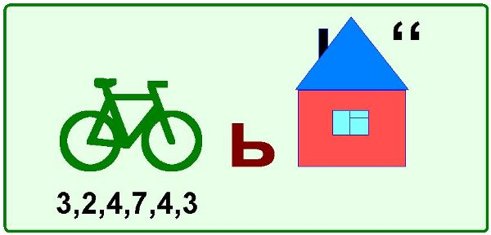
Ответ: Леопольд
- Герой Леопольд, а как называется сам мультфильм?
Все хором: Леопольд и его друзья!
- Я приглашаю ребят из 3-4 отряда с инсценировкой мультфильма «Леопольд и его друзья.
- Внимание, я сейчас зачитаю отрывок из известной сказки, а задача царевны и вас, ребята, угадать из какой сказки этот отрывок:
Жил старик со своею старухой
У самого синего моря;
Они жили в ветхой землянке
Ровно тридцать лет и три года.
Старик ловил неводом рыбу,
Старуха пряла свою пряжу.
- Да, это «Сказка о Золотой Рыбке». Я приглашаю артистов из отрядов №7- 8
Инсценировка сказки о Золотой рыбке.
- И наконец – то последняя загадка:
В этой сказке именины,
Много в ней гостей.
А на этих именинах,
Появился вдруг злодей.
Он хотел убить хозяйку,
Чуть ее не погубил.
Но коварному злодею
Рыцарь голову срубил.
Инсценировка сказки «Муха – Цокотуха»
В конце мероприятия на сцену выходит жюри и под хохот Несмеяны награждает победителей.

Источники

http://kladraz.ru/scenari/dlja-letnego-otdyha/scenarii-teatralizovanoi-konkursnoi-programy-po-skazkam-dlja-shkolnikov-v-lagere.html
http://kladovay.ucoz.ru/publ/zagadki_po_skazkam/81-1-0-2458
http://infourok.ru/shutki_veselchaka__sharady_konkursno__igrovaya_programma-527524.htm
http://vdetskommire.ru/growth/skazochnye-geroi-v-detskix-rebusax/

